Работы по содержанию общего имущества многоквартирного дома, выполняемые к осенне-зимнему периоду эксплуатации

Частью 1.1 статьи 161 Жилищного кодекса Российской Федерации установлено, что надлежащее содержание общего имущества собственников помещений в МКД должно осуществляться в соответствии с требованиями законодательства Российской Федерации, в том числе в области обеспечения санитарно-эпидемиологического благополучия населения, о техническом регулировании, пожарной безопасности, защите прав потребителей, и должно обеспечивать:
- соблюдение требований к надежности и безопасности МКД;
- безопасность жизни и здоровья граждан, имущества физических лиц, имущества юридических лиц, государственного и муниципального имущества;
- доступность пользования помещениями и иным имуществом, входящим в состав общего имущества собственников помещений в МКД;
- соблюдение прав и законных интересов собственников помещений в МКД, а также иных лиц;
- постоянную готовность инженерных коммуникаций, приборов учета и другого оборудования, входящих в состав общего имущества собственников помещений в МКД, к осуществлению поставок ресурсов, необходимых для предоставления коммунальных услуг гражданам, проживающим в МКД.
Минимальный перечень услуг и работ, необходимых для обеспечения надлежащего содержания общего имущества в многоквартирном доме, утвержден постановлением Правительства Российской Федерации от 3 апреля 2013 г. № 290.
Услуги и работы, входящие в минимальный перечень, разделены по принципу их оказания и выполнения в отношении конструктивных элементов и инженерных коммуникаций МКД: работы в отношении фундаментов, работы в отношении стен, работы в отношении индивидуальных тепловых пунктов и водоподкачек в МКД и т.д. При этом зависимость выполняемых работ и оказываемых услуг с учетом сезонности предусмотрена только в отношении придомовой территории, включенной в состав общего имущества собственников помещений в МКД.
Состав работ и услуг, которые необходимо выполнить при подготовке МКД к осенне-зимнему сезону и в период осенне-зимнего сезона определяется в отношении каждого МКД отдельно с учетом состава общего имущества собственников помещений и климатической особенности. Соответствующими разделами Правил и норм технической эксплуатации жилищного фонда, утвержденных постановлением Госстроя РФ от 27 сентября 2003 г. № 170 предусмотрены работы при подготовке МКД к осенне-зимнему сезону:
- утепление оконных и балконных проемов.
- замена разбитых стекол окон и балконных дверей.
- утепление входных дверей в квартиры.
- утепление чердачных перекрытий.
- утепление трубопроводов в чердачных и подвальных помещениях.
- укрепление и ремонт парапетных ограждений.
- проверка исправности слуховых окон и жалюзи.
-изготовление новых или ремонт существующих ходовых досок и переходных мостиков на чердаках.
- ремонт, регулировка и испытание систем центрального отопления.
- ремонт печей и кухонных очагов.
- утепление бойлеров.
- утепление и прочистка дымовентиляционных каналов. Замена разбитых стекол окон и дверей вспомогательных помещений.
- консервация поливочных систем. Укрепление флагодержателей.
-проверка состояния продухов в цоколях зданий.
-ремонт и утепление наружных водоразборных кранов и колонок (при наличии).
- ремонт и укрепление входных дверей.
- установка доводчиков на входных дверях.
Необходимо отметить, что и перечень работ и услуг в отношении общего имущества в МКД, а также порядок их выполнения и оказания, должны быть утверждены в отношении каждого МКД с учетом реализуемого в таком МКД способа управления.
Подготовить МКД к отопительному периоду можно в три этапа:
- провести осмотр общего имущества и составить акт;
- подготовить план и выполнить работы по результатам осмотров;
- подтвердить готовность к отопительному периоду и получить паспорт готовности.
Срок, до которого УО, ТСЖ, ЖСК обязаны закончить подготовку к отопительному периоду, установлен к 1 октября.
Плановые осмотры общего имущества в рамках подготовки к отопительному периоду проводят два раза в год весной и осенью. Весенний осмотр проводят после окончания отопительного периода, осенний – до наступления отопительного периода. Такие сроки устанавливает абзац 3 пункта 13 (1) Правил содержания общего имущества в многоквартирном доме, утвержденных постановлением Правительства от 13.08.2006 № 491.
Конкретный срок, когда нужно провести сезонный осмотр общего имущества, может быть указан в:
- договоре управления МКД (при способе управления УО);
- решении общего собрания либо договоре оказания услуг или выполнения работ по содержанию и ремонту общего имущества в МКД – при непосредственном способе управления домом;
- решение (протоколом) ОСС – если в доме создано ТСЖ, ЖК или ЖСК
Такой порядок установлен пунктом 2 Правил оказания услуг и выполнения работ в МКД, утвержденных постановлением Правительства от 03.04.2013 № 290.
В ходе осеннего осмотра необходимо проверить готовность МКД к запуску системы отопления (подп. «в», «г» п. 2.1.5 Правил № 170). При проверке нужно обратить внимание на состояние теплоизоляции конструкций МКД, тепловые узлы, внутридомовые тепловые сети, а также объекты общего имущества.
Объекты, которые нужно проверить при подготовке к зимнему периоду.
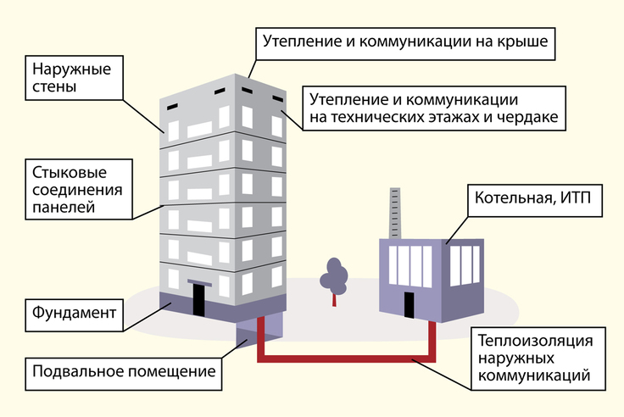

Завершается осмотр поэтажным обходом дома с проверкой всего внутридомового инженерного оборудования.
Итоги осмотра фиксируются в журнале регистрации результатов общих осмотров МКД, который относится к технической документации дома. (пункт 14 Правил № 491, пункт 2.1.4 Правил технической эксплуатации). Рекомендованная форма журнала осмотра приведена в приложении № 3 к правилам.
Провести осенний осмотр вы обязаны в силу пунктов 13, 13.1 Правил содержания общего имущества в многоквартирном доме, утвержденных постановлением Правительства от 13.08.2006 № 491.
По итогам осеннего осмотра составляется акт.
Акт составляется по общим правилам. Фиксируется в нем техническое состояние общего имущества. Такую обязанность предусматривает пункт 14 Правил № 491.
Акт подписывают лица, присутствовавшие при осмотре сотрудники управляющей организации и представители совета дома, или члены правления ТСЖ и ЖК.
Акты относят к технической документации на МКД. Поэтому хранить их нужно в управляющей МКД организации (подп. «в» п. 24, п. 27 Правил № 491). Срок хранения технической документации не ограничен.
По результатам весеннего осмотра составляется план-график, который корректируется после осеннего осмотра.
В план-график вносятся работы, которые помогут устранить обнаруженные при осмотре дефекты и указать их так же, как записаны в акте осмотра МКД.
Документ направляется в орган местного самоуправления для утверждения. Сроки начала и окончания работ утверждает орган местного самоуправления с учетом представленного плана-графика. Данные требования установлены пунктом 2.6.4 Правил № 170.
Примерный план-график работ по подготовке многоквартирного дома к эксплуатации в зимний период
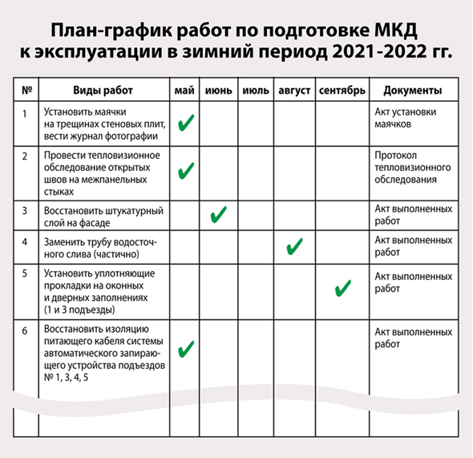

Результаты завершения работ согласно план-графика оформляются актом выполненных работ.
Готовность МКД к отопительному периоду проверяет комиссия, сформированная органом МСУ, в которую входят представители РСО.
Комиссия, в соответствии раздела II Правил оценки готовности к отопительному периоду, утвержденных приказом Минэнерго России от 12.03.2013 № 103 (далее – Правила № 103) рассматривает документы, подтверждающие выполнение требований по готовности и в случае необходимости проводит осмотр объектов проверки.
В течение дня после проверки комиссия заполняет акт, в котором указывает результаты проверки, а также заключение. Форма акта установлена приложением № 1 к Правилам № 103. В акте указывается один из трех выводов:
- МКД готов к отопительному периоду;
- МКД будет готов, если устранит выявленные нарушения;
- МКД не готов к отопительному периоду.
Паспорт готовности выдает орган МСУ в течение 15 дней после успешной проверки МКД к работе в период отопительного периода. Успешность проверки подтверждает акт. В случае наличия замечаний, отраженных в акте, паспорт выдается после их устранения при повторной проверке. Форма паспорта готовности МКД к отопительному периоду установлена приложением № 2 к Правилам № 103.
Паспорт подписывают представители УО, ТСЖ, ЖСК, специализированных организаций, органа МСУ. А при управлении МКД УО, то еще и подпись представителя совета МКД.
В случае нарушения при подготовке МКД к отопительному периоду УО грозит административная ответственность, предусмотренная частью 2 статьи 14.1.3 КоАП РФ, а для ТСЖ, ЖК, ЖСК предусмотренная статьей 7.22 КоАП РФ.
Независимо от суммы штрафа, орган государственного жилищного надзора, в соответствии с пунктом 1 части 1 статьи 17 Закона от 26.12.2008 № 294-ФЗ «О защите прав юридических лиц и индивидуальных предпринимателей при осуществлении государственного контроля (надзора) и муниципального контроля», выдает предписание об устранении нарушений при подготовке МКД к отопительному периоду, за неисполнении которого предусмотрена административная ответственность по части 1 для ТСЖ, ЖК, ЖСК и 24 для УО статьи 19.5 КоАП РФ.

